A butánnak a 4.1. ÁBRÁN bemutatott térbeli formái (konformációi) a C,C-kötések körüli szabad rotáció miatt már szobahőmérsékleten is könnyen alakulnak át egymásba. Ezek a konformerek egymástól nem különíthetők el, ezért csak egyféle bután ismert.
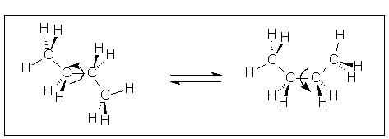
4.1. ÁBRA
A bután egymásba könnyen átalakuló konformerei
A but-2-énnek a 4.2 ÁBRÁN bemutatott geometriai izomerjei a molekulákat alkotó atomok minőségében, számában és egymáshoz való kapcsolódásuk sorrendjében szintén nem különböznek egymástól, csupán az sp² szénatomokhoz kapcsolódó atomcsoportok térbeli helyzetében van különbség.
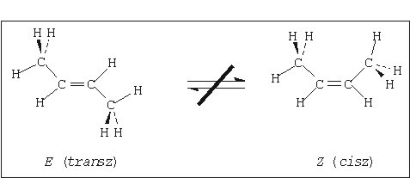
4.2. ÁBRA
A but-2-én merev szerkezetű geometriai izomerjei
Azt a térszerkezeti formát, amelyben a két metilcsoport a sík azonos oldalára esik (tehát térbelileg is közelebb van egymáshoz) (Z)-(vagy cisz)-izomernek, a másik térszerkezeti formát, melyben a két metilcsoport ellentétes oldalon foglal helyet és így egymástól távolabb kerül, (E)- (vagy transz)-izomernek nevezzük. A két szerkezet (a két konfiguráció) egymásnak geometriai izomerje. [A dőlt betűs - és zárójelek közé helyezett - (Z) és (E) jelölés a német "zusammen" (együtt) és "entgegen" (szemben) szavakból ered.]
Nem mindig azonnal ilyen egyértelmű, hogy a (Z) vagy (E) konfigurációt milyen - az sp²-szénatomokhoz kapcsolódó - csoportok térbeli helyzete alapján adjuk meg. Ilyenkor a kapcsolódó atomoknak vagy csoportoknak a Cahn-Ingold-Prelog-szabály (4.5.3. fejezet) szerinti rangsorolása értelmében kell eljárni olymódon, hogy a kettős kötés két szénatomjához kapcsolódó csoportokat mindkét oldalon külön-külön rangsoroljuk és a kisebb sorszámot kapott ligandumok egymáshoz viszonyított helyzetét vesszük figyelembe. Például:
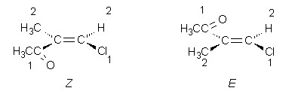
Mivel a C,C kettős kötés körüli szabad rotációt a mintegy 270 kJ/mol erősségű π-kötés akadályozza meg, geometriai izomereket katalizátor nélkül csak ennek megfelelő energia befektetése árán (tehát pl. magas hőmérsékleten) lehet egymásba átalakítani. A geometriai izomerek fizikai állandói (olvadáspont, forráspont, égéshő, dipólusmomentum stb.) eltérnek egymástól: a (Z)-but-2-én olvadáspontja például -139 °C, az (E)-módosulaté -106 °C. Általában az (E)-forma a termodinamikailag stabilisabb. Eltérő fizikai tulajdonságaik következtében az ilyen izomerpárok el is választhatók egymástól.
Geometriai izoméria felléphet kettős kötést nem tartalmazó, de merev gyűrűs szerkezetekben is. A cikloalkán gyűrűkben ugyanis a gyűrűt alkotó C,C egyes kötéseknek nincs forgási szabadságuk, s ez a gyűrűhöz kapcsolódó szubsztituensek egymáshoz viszonyított helyzetét is rögzíti. Ez ugyanolyan típusú izomériára ad lehetőséget, mint amilyen a C,C kettős kötést tartalmazó rendszerek geometriai izomériája. Azok a gyűrűs szerkezetek tehát, amelyek csupán a gyűrűhöz kapcsolódó szubsztituenseknek a gyűrű síkjához viszonyított helyzetében különböznek egymástól, egymásnak ugyanolyan természetű izomerjei, mint pl. a but-2-én cisz- (Z)- és transz- (E)- izomerjei (azonos szerkezet egymástól térbeli felépítésben különböző formái). Különösen jól szemléltethető ez a három-, négy- és öttagú cikloalkánoknál, amelyeknél a gyűrűt alkotó szénatomok egy síkban helyezkednek el. A 4.3. ÁBRA példaként az 1,3-dimetilciklopentán két izomerjét mutatja be.
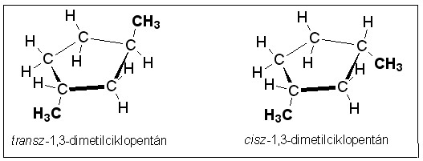
4.3. ÁBRA
A szerkezeti izomerekhez hasonlóan, a geometriai izomerek kémiai tulajdonságai között is van különbség.
Az egymással szerkezeti izomer viszonyban álló vegyületek fizikai és kémiai tulajdonságai különböznek egymástól.
A szénatomoknak az a hajlama, hogy tetszés szerint kapcsolódhatnak 1, 2, 3, vagy 4 másik szénatomhoz, már viszonylag kis molekulákban is lehetővé teszi az atomok eltérő kapcsolódási sorrendjének kialakulását, vagyis ún. "helyzeti izomerek" fellépését.
Az egyszerű felépítésű alkánok (paraffin-szénhidrogének) körében vizsgálva a kérdést, a négy szénatomot tartalmazó C₄H₁₀ összegképletű molekula atomjai már kétféleképpen kapcsolódhatnak egymáshoz: kétféle bután-szerkezet ismeretes. Az el nem ágazó "egyenesláncú" butánban (régebben szokás volt ezt normál, vagy n-butánnak nevezni) a negyedik szénatom a propán egyik láncvégi szénatomjához kapcsolódik. Az elágazó láncú butánban (amelyet általában izobutánként emlegetünk, de szisztematikus neve 2-metilpropán) a kapcsolódás a propán-szénlánc középső szénatomján következik be, így alakul ki az elágazó szénlánc:
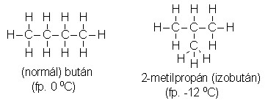
A homológ vegyületek sorában a szénatomok számának növekedésével rohamosan emelkedik a szerkezeti izomerek matematikailag levezethető száma. Ezt az alkánokra a következő összeállítás szemlélteti:
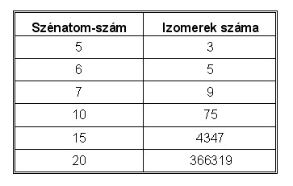
Az atomok térigényét és a kötéshosszakat figyelembe véve azonban térbeli okok miatt a lehetséges izomerek száma - elsősorban a nagyobb szénatomszámú homológok esetén - a fent megadottaknál lényegesen kisebb.
Az azonos funkciós csoportokat a szénlánc különböző helyein tartalmazó vegyületek szintén szerkezeti izomerek. Ilyenek például a C₃H₈O összegképletű (normál) propil-alkohol (propan-1-ol) és az izopropil-alkohol (propan-2-ol):
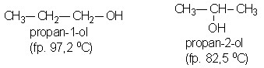
A gyűrűs vegyületeknél szintén fellép a szerkezeti izomériának ez a formája: azonos számú és minőségű helyettesítéseket a gyűrűn különböző helyzetekben tartalmazó vegyületek egymásnak izomerjei. Példaként bemutatjuk a benzol 1,2- (orto-), 1,3- (meta-) és 1,4- (para-) diszubsztituált származékait:
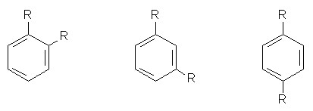
Az azonos összegképletű és láncszerkezetű, de a telítetlen kötés(ek) helyzetében különböző szerkezeteket, mint pl. az egyenesláncú butén izomerek, szintén a szerkezeti izomerek közé soroljuk.
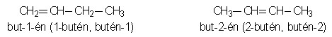
Az azonos szénatomszámú nyíltláncú alkének és a cikloalkánok szerkezeti izomériája más jellegű. Az egyaránt C₆H₁₂ összegképletű hexének (3 szerkezeti izomer) és a ciklohexán között a molekulát összetartó kémiai kötések jellegében van különbség. Például:
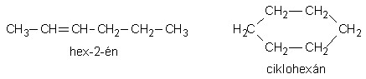
A később tárgyalandó tautomériát (12.5.1. fejezet) is szokás a szerkezeti izoméria egyik különleges esetének tekinteni.

